Федеральное государственное автономное

образовательное учреждение

Высшего образования

«СИБИРСКИЙ ФЕДЕРАЛЬНЫЙ УНИВЕРСИТЕТ»

|  |
| --- |
| Институт космических и информационных технологий |
| институт |
| Программная инженерия |
| кафедра |

**ОТЧЕТ О ПРАКТИЧЕСКОЙ РАБОТЕ**

|  |
| --- |
| Диаграмма классов |
| тема |

|  |  |  |  |  |  |
| --- | --- | --- | --- | --- | --- |
| Преподаватель | |  |  |  | Д. В. Грузенкин |
|  | |  | подпись, дата |  | инициалы, фамилия |
| Студент | КИ21-17/1Б, 032156940 |  |  |  | Н. А. Самарин |
|  | номер группы, зачётной книжки |  | подпись, дата |  | инициалы, фамилия |

Красноярск 2024

**СОДЕРЖАНИЕ**

1 Задание............................................................................................................... 3

2 Ход работы........................................................................................................ 3

3 Вывод................................................................................................................. 3

**1 Задание**

На основе предыдущей работы (реализованных в коде паттернов  
проектирования) постройте UML диаграмму классов и обоснуйте выбор  
реализованных паттернов проектирования, приведите примеры паттернов,  
которые в данном случае было бы использовать нецелесообразно (2-3 примера).

**2 Ход работы**

Была построена UML диаграмма классов, были реализованы следующие  
паттерны:

- Фабричный метод - Используется чтобы упростить создание  
ResumeImpl и VacancyImpl;

- Фасад - Используется чтобы упростить отправку email в различных  
методах;

- Шаблонный метод - Используется так как создание ResumeImpl и  
VacancyImpl различается только частично.

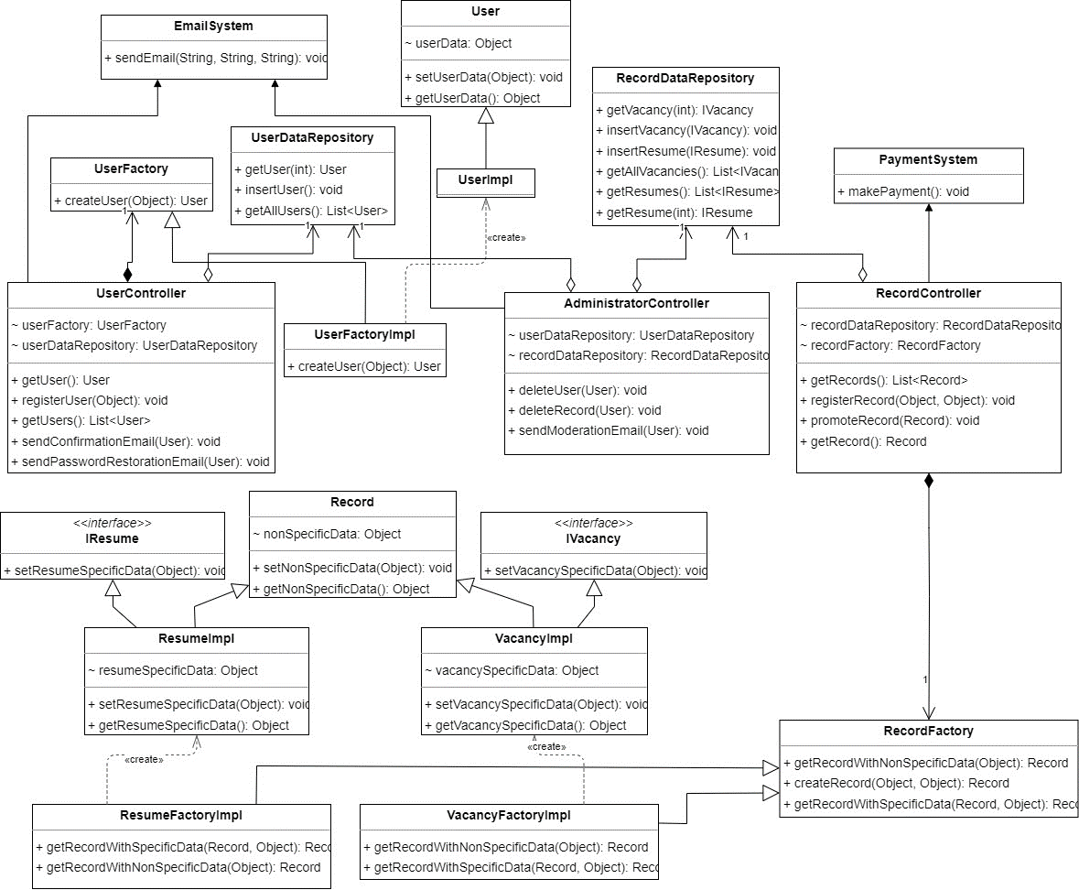

Рисунок 1 – Диаграмма классов

Нецелесообразно было бы использовать, например, такие паттерны как  
компоновщик и итератор, так как не используются составные объекты.

**3 Вывод**

В ходе работы задание было выполнено.